GUÍA 5 CUARTO AÑO BÁSICO LENGUAJE Y COUNICACIÓN

Nombre: __________________________________________Fecha: 20 DE MAYO

Objetivo: Desarrollar el gusto por la lectura, leyendo habitualmente diversos textos.
Incorporar de manera pertinente en la escritura el vocabulario nuevo extraído de textos escuchados o leídos.

Estimada familia:
Si no cuenta con los textos escolares, podrá visualizarlo y descargarlo desde el sitio: www.aprendoenlinea.mineduc.cl/

Todas las dudas hacerlas a través de mi correo institucional: rafaelespinozag.icp@gmail.com o katherinmadariagaicp@gmail.com

Para realizar esta guía debes apoyarte en tu texto escolar en las siguientes páginas: 43 a la 46

Querido y querida estudiante esperando se encuentren bien junto a sus familias, continuamos con el desarrollo de las guías de lenguaje.
Antes de comenzar:
- Trata de estar relajado para desarrollarla.
- No tengas elementos distractores para desarrollarla.
- Lee atentamente cada ítem y cada pregunta.

- Indicaciones páginas dadas; a continuación, se darán algunas explicaciones de las actividades que encontrarán en las páginas entregadas:

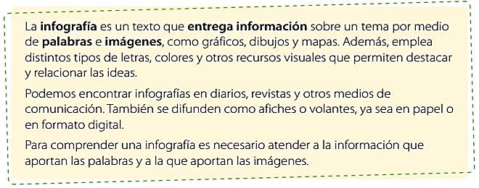
Antes de comenzar debes recordar lo siguiente:

Página 43 y 44:
Realiza lectura de un fragmento de la novela “El lugar más bonito del mundo”

Página 44 y 45:
En la actividad n°1 si bien no sale el nombre de la persona que relata la historia, te puedes referir a él o ella a través de un sustantivo.
En la actividad n°2 se refiere a la persona de la pregunta n°1
En la actividad n°3 Debes acudir al texto para poder responder esta pregunta.

En la actividad n°4 Se refiere a que pensó hacer el personaje para ir al colegio, luego debes nombrar dos acciones que llevó a cabo para lograrlo.

En la actividad n°6, sólo debes responder la pregunta.

Ahora tomate un recreo de 10 minutos para luego continuar. con la actividad

Página: 46
Lee y observa detenidamente la infografía mostrada.

En la actividad n°7 debes completar el cuadro en base a lo leído y observado en la página 46

En la actividad n°8 También debes completar el cuadro en base a lo leído y observado en la página 46

En la actividad n°9 Para poder explicar “¿Tienes las pilas puestas?”, debes acudir al párrafo y leer lo que esta antes y después de la frase, ahí encontraras las pistas

Si llegaste hasta acá ¡¡¡felicitaciones, hiciste un buen trabajo!!!

